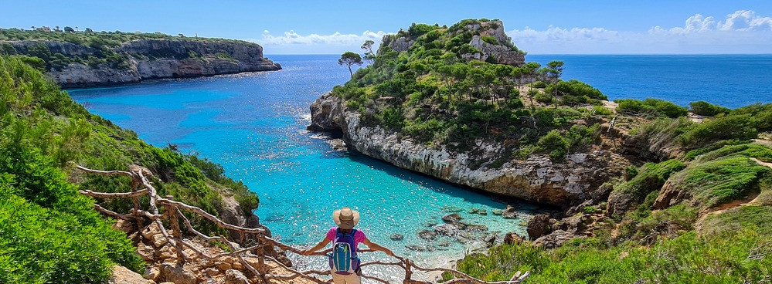
Wanderreise - Mallorca
Mandelblütenzeit



Entfliehe dem Winter und fliege mit uns in den mallorquinischen Frühling Auf dieser Insiderreise zeigt unsere erfahrene Mallorca-Reiseleitung die schönsten Wanderwege.
Von Mitte Januar bis Mitte März findet das Naturspektakel aus weißen und rosafarbenen Blüten statt. Wir bewundern und erleben die Mandelblüte inmitten der beeindruckenden Bergwelt –
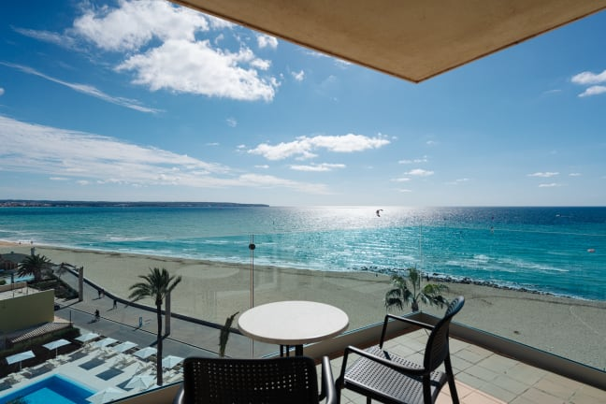
Balsam für die Seele.
Das bei vielen Stammgästen beliebte 4**** Hotel THB El Cid Class liegt an der Playa de Palma, an einer schönen Promenade eines kilometerlangen Sandstrandes. Sowohl die Lage, als auch die exklusiven Einrichtungen machen das Hotel THB El Cid zum sicherlich idealen Ort für einen erholsamen Urlaub.
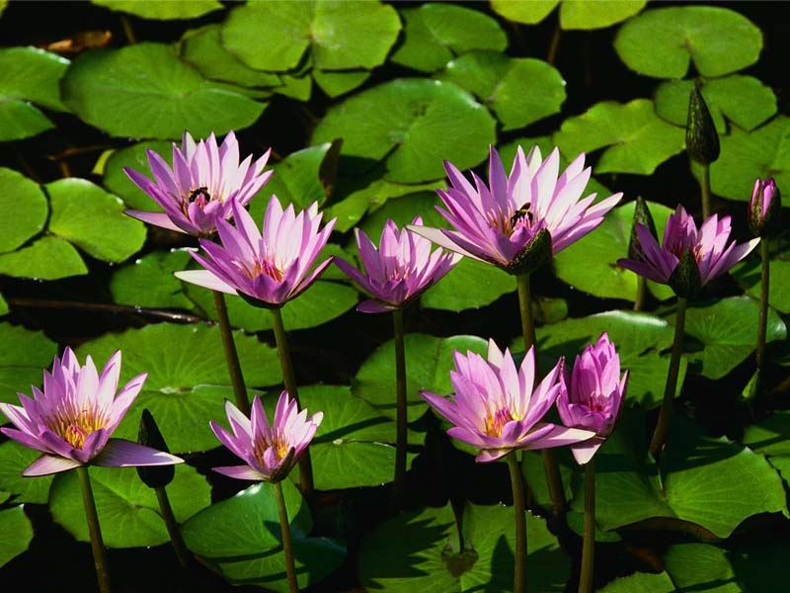Vor allem das enorme Angebot an Möglichkeiten zur Freizeitgestaltung und die zahlreichen Geschäfte machen Playa de Palma zu einer einzigartigen Reisedestination.

Leistungen:
* Bustransfer zum Flughafen Hin- und Rückfahrt im modernen Reisebus
* Flüge mit Eurowings oder einer anderen
renommierten Fluggesellschaft in der Economy Class
* inkl. Transfer Flughafen – Hotel / Hotel – Flughafen
* 7x Übernachtung mit Halbpension in der Premium-Kategorie - THB El Cid ****
* 1x Ausflug Postweg von Esporles nach Banyalbufar inkl. Bus
* 3er Weinprobe in einer Bodega
* 1x Halbtages Ausflug Valldemossa inkl. Bustransfer
* Eintritt Karthäuserkloster Valldemosa
* 1x Ausflug auf dem alten Schlossweg zum Castell d‘Alaro
* 1x Ganztagesführung Ausflug Drachenhöhlen und Porto Christo inkl. Bus
* inkl. Eintritt Drachenhöhlen

- Programmänderungen vorbehalten - Mindestteilnehmerzahl 25 Personen –
17291 Prenzlau Dr.-Lena-Ohnesorge-Str.2
Tel.: 03984/806691 Fax: 03984/806692
E-Mail: info@der-uckermaerker.de
Internet: www.der-uckermaerker.de
Reisebüro
Der Uckermärker
Reiseverlauf
1. Tag Mittwoch, 25.02.2026 Anreise Palma de Mallorca
Anreise per Flieger nach Mallorca. Transfer zum Hotel.

2. Tag Donnerstag, 26.02.2026
Wanderung - Alter Postweg von Esporles nach Banyalbufar
Ihre heutige Wanderung führt Sie über den alten Post- und Transportweg zwischen
Esporles und Banyalbufar, der ins 15. Jahrhundert zurückdatiert ist und noch bis ins 19. Jahrhundert die einzige Verbindung zwischen den beiden Dörfern darstellte. Der Name steht in Bezug zum Postweg des Königs Jaume III. Zu Beginn führt der Weg durch Pinienwald und danach schlängelt er sich langsam bergauf durch dichten Steineichenwald. Nach der Quelle “Font de la Vila” ändert sich dann das Panorama und man kann die interessante mallorquinische Bauweise, der überall auf der Insel verbreiteten Steinmauern bewundern. Je näher man Banyalbufar kommt desto eindrucksvoller werden die Ausblicke auf das Meer und die zerklüftete Westküste. In Banyalbufar haben Sie die Möglichkeit die traditionellen terrassenförmigen Anbaufelder zu bewundern, welche von den Arabern
eingeführt wurden.
Kulinarischer Programmpunkt: 3er Weinprobe in einer Bodega Esporles - Banyalbufar
Länge: ca. 10 km (H) : 280 m // (D) : 380 m Dauer: ca. 3 Std. Schwierigkeitsgrad: ⬈ ⬊ mittel

3. Tag Freitag, 27.02.2026 Valldemossa
Fahrt nach Valldemossa, ein charaktervolles,
altertümliches Bergdorf, dessen herrliche Lage und wunderbarer architektonischer Gesamteindruck es zu einer touristischen Attraktion erster Güte machen, auch ohne den Aufenthalt des berühmten Liebespaares Frederic Chopin und der Baronin Dupin-Dudevant, alias George Sand in der Kartause im Winter 1838/39. Aufgrund dieses Ereignisses ist das Kartäuserkloster von Valldemossa heute
der Hauptanziehungspunkt dieses romantischen Bergdörfchens. Besichtigung des Kartäuserklosters und Rückfahrt zu Ihrem Hotel.

4. Tag Samstag, 28.02.2026 Freier Tag -Nutzen Sie den Tag für eigene Erkundungen
5. Tag Sonntag, 01.03.2026 Wanderung
auf dem alten Schlossweg zum Castell d‘Alaro
Sie fahren ins Tal von Orient, wo man noch die ruhige Seite Mallorcas kennenlernen kann. Der Aufstieg beginnt zwischen Olivenplantagen und Steineichenwäldern und führt hinaus zum Tafelberg vom Castell d’Alaró, wo sich eine Burgruine befindet. An der Kapelle der “Jungfrau der Zuflucht” genießen Sie einen tollen Ausblick hinab ins Tal. Von hier aus geht es etwas bergab bis zur Finca “Es Verger”, wo Sie im urigen Restaurant der Finca einkehren und wo Sie Ihre Mittagspause verbringen. Im Anschluss geht es hinab in die Gegend um Alaró, wo der Bus auf Sie wartet. Kulinarischer Programmpunkt: Mittagessen im Restaurant Es Verger (vorgesehen, vorbehaltlich Verfügbarkeit)
Das Restaurant Es Verger ist eines der beliebtesten Restaurants bei Wanderern auf
Mallorca. Nicht nur sein uriges und ursprüngliches Erscheinungsbild macht es so beliebt, auch sein im Steinofen zubereitete Lammschulter ist über die Insel hinaus bekannt und hat es schon in diverse Reise- und Wanderführer geschafft.
Tal Orient - Alaro Länge: ca. 9 km (H) : 344 m // (D) : 602 m Dauer: ca. 4 Std. ⬈ ⬊
Schwierigkeitsgrad: mittel

6. Tag Montag, 02.03.2026 Porto Cristo und Drachenhöhle
Fahrt nach Porto Cristo, einem alten Fischerhafen, wo sich die Drachenhöhlen befinden, ein weltberühmtes Höhlengebilde mit atemberaubenden Kalksteinformationen, die sich im Laufe von Jahrmillionen geformt haben. Sie sehen enorme Unterwasserhöhlen mit einer Unzahl von Stalagtiten und Stalagmiten. Nach einem beeindruckenden Rundgang von etwa 60 Minuten durch diese unterirdische Welt können Sie ein hübsches Konzert erleben, das von einem Lichterspiel begleitet wird und in einem unvergleichlichen Rahmen stattfindet: dem Lago Martel, einem der grössten unterirdischen Seen der Welt.

7. Tag Dienstag, 03.03.2026 Freier Tag
Heute haben Sie nochmal Gelegenheit auf eigene Faust etwas zu unternehmen.

8. Tag Mittwoch, 04.03.2026 Palma de Mallorca – Heimreise
Transfer zum Flughafen und Heimreise
Anmeldung bis zum 20.11.2025 !

